BÀI 29: HẤP THỤ CHẤT DINH DƯỠNG VÀ THẢI PHÂN

Câu hỏi ứng dụng:

Câu hỏi 1 trang 94:
- Đặc điểm cấu tạo trong của ruột non phù hợp với chức năng hấp thụ các chất dinh dưỡng của nó?
- Căn cứ vào đâu người ta khẳng định rằng ruột non là cơ quan chủ yếu của hệ tiêu hoá đảm nhận vai trò hấp thụ các chất dinh dưỡng?
Hướng dẫn giải chi tiết:
* Đặc điểm cấu tạo:
- Diện tích bề mặt trong của ruột non rất lớn là điều kiện cho sự hấp thụ các chất dinh dưỡng với hiệu quả cao (cho phép một số lượng lớn chất dinh dưỡng thấm qua các tế bào niêm mạc ruột trên dơn vị thời gian...).
- Hệ mao mạch máu và mạch bạch huyết phân bố dày đặc tới từng lông ruột cũng sẽ là điều kiện cho sự hấp thụ các chất dinh dưỡng với hiệu quả cao (cho phép một số lượng lớn chất dinh dưỡng sau khi thấm qua niêm mạc ruột vào được mao mạch máu và mạch bạch huyết).
* Người ta khẳng định ruột non là cơ quan chủ yếu của hệ tiêu hoá đảm nhận vai trò hấp thụ chất dinh dưỡng là căn cứ vào các bằng chứng sau:
- Ruột non có bề mặt hấp thụ rất lớn (tới 400 - 500m²), lớn nhất so với các đoạn khác của ống tiêu hoá. Ruột non còn có mạng mao mạch máu và mạch bạch huyết dày đặc. Thực nghiệm phàn tích thành phần các chất của thức ăn trong các đoạn ống tiêu hoá (hình 29-2 SGK) cũng chứng tỏ sự hấp thụ các chất dinh dưỡng diễn ra ở ruột non.

Câu hỏi 2 trang 95:
Liệt kê các chất dinh dưỡng được vận chuyển về tim rồi theo hệ tuần hoàn tới các tế bào của cơ thể vào các cột phù hợp trong bảng 29
Hướng dẫn giải chi tiết:
Bảng 29: Các con đường vận chuyển chất dinh dưỡng đã được hấp thụ
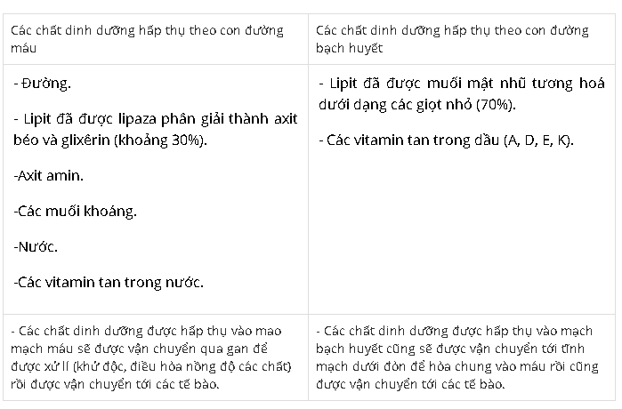

Câu 3 trang 95:
Vai trò chủ yếu của ruột già trong quá trình tiêu hoá ở cơ thể người là gì?
Hướng dẫn giải chi tiết:
Vai trò cùa ruột già:
- Hấp thụ phần nước còn rất lớn trong dịch thức ăn được chuyển xuống đây sau khi đã hấp thụ các chất dinh dưỡng ở ruột non.
- Hình thành phân và thải phân nhờ sự co bóp phối hợp của các cơ ở hậu môn và thành bụng.

Bài tập ứng dụng:

Bài 1 (trang 96 sgk Sinh học 8) :
Những đặc điểm cấu tạo nào của ruột non giúp nó đảm nhiệm tốt vai trò hấp thụ các chất dinh dưỡng ?
Hướng dẫn giải chi tiết:
Những đặc điểm cấu tạo của ruột non giúp nó đảm nhiệm tốt vai trò hấp thụ các chất dinh dưỡng là :
- Lớp niêm mạc ruột non có các nếp gấp với các lông ruột và lông cực nhỏ làm cho diện tích bề mặt bên trong của nó tăng gấp khoảng 600 lần so với diện tích mặt ngoài.
- Ruột non rất dài tới (2,8 – 3m ở người trưởng thành), dài nhất trong các cơ quan của ống tiêu hóa. Tổng diện tích bề mặt bên trong của ruột non đạt tới 400 – 500 m².
- Mạng mao mạch máu và mạch bạch huyết phân bố dày đặc tới từng lông ruột.

Bài 2 (trang 96 sgk Sinh học 8) :
Với một khẩu phần ăn đầy đủ các chất và sự tiêu hóa có hiệu quả thì thành phần các chất dinh dưỡng được hấp thụ ở ruột non là gì ?
Hướng dẫn giải chi tiết:
Với một khẩu phần ăn đầy đủ các chất dinh dưỡng và sự tiêu hóa là hiệu quả thì thành phần các chất dinh dưỡng được hấp thụ ở ruột non gồm : đường, axit béo và glixêrin, các axit amin, các vitamin, các muối khoáng và nước.

Bài 3 (trang 96 sgk Sinh học 8) :
Gan đảm nhiệm những vai trò gì trong quá trình tiêu hóa ở cơ thể người ?
Hướng dẫn giải chi tiết:
- Tiết ra dịch mật giúp tiêu hóa lipit.
- Tham gia điều hòa nồng độ các chất dinh dưỡng trong máu được ổn định.
- Khử các chất độc lọt vào mao mạch máu cùng với chất dinh dưỡng có hại cho cơ thể.

Lý thuyết tổng hợp:
I. Hấp thụ chất dinh dưỡng
- Lớp niêm mạc ruột non có các nếp gấp với các lông ruột và lông cực nhỏ làm diện tích bề mặt tăng 600 lần => sự hấp thụ các chất dinh dưỡng với hiệu quả cao
- Ruột non rất dài (tới 2,8 - 3m). Tổng diện tích bề mặt bên trong tới 400-500m²
- Ruột non có mạng mao mạch máu và mao mạch bạch huyết dày đặc, phân bố tới từng lộn ruột => cho phép một số lượng lớn chất dinh dưỡng sau khi thấm qua niêm mạc ruột vào được mao mạch máu và mạch bạch huyết
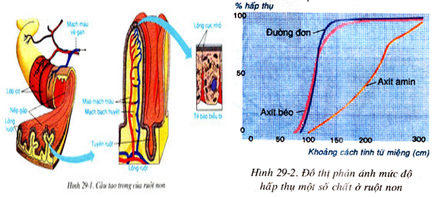
II. Con dường vận chuyển,hấp thụ các chất và vai trò của gan :
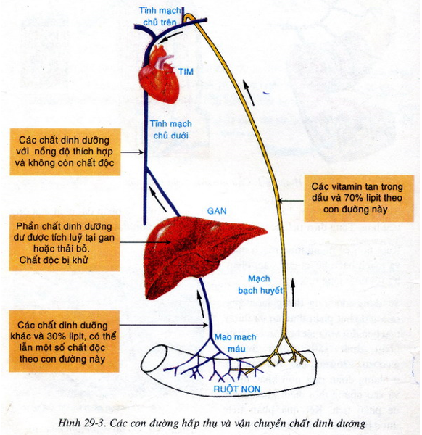
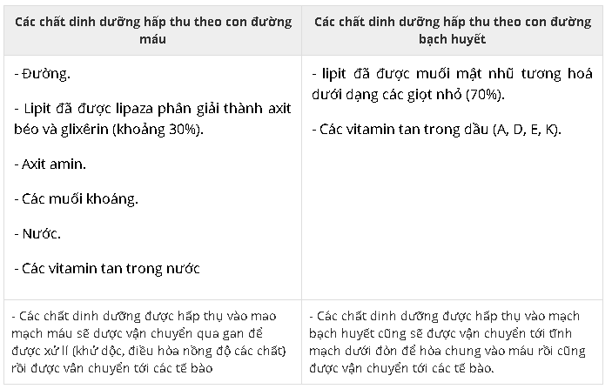
- Gan tham gia điều hòa nồng độ các chất dinh dưỡng trong máu được ổn định, đồng thời khử các chất độc có hại với cơ thể
III. Thải phân.
Vai trò cùa ruột già:
- Hấp thụ phần nước còn rất lớn trong dịch thức ăn dược chuyển xuống đây sau khi đã hấp thụ các chất dinh dưỡng ở ruột non.
- Hình thành phân và thải phân nhờ sự co bóp phối hợp của các cơ ở hậu môn và thành bụng.

Trắc nghiệm sinh 8 bài 29:
Câu 1: Nhờ đâu mà ruột non có vai trò hấp thụ chất dinh dưỡng với hiệu quả cao?
A. Lớp niêm mạc ruột non có các nếp gấp
B. Niêm mạc ruột non có các lông ruột, lông ruột cực nhỏ
C. Ruột non rất dài
D. Tất cả các đáp án trên
Chọn đáp án: D
Giải thích: Lớp niêm mạc ruột non có các nếp gấp với các lông ruột và lông cực nhỏ làm diện tích bề mặt tăng 600 lần, ruột non rất dài (tới 2,8 - 3m) => sự hấp thụ các chất dinh dưỡng với hiệu quả cao
Câu 2: Ruột non dài khoảng bao nhiêu mét?
A. 2,5-3m
B. 28-30m
C. 2,8-3m
D. 25-30m
Chọn đáp án: C
Giải thích: Ruột non rất dài (tới 2,8 - 3m).
Câu 3: Tổng diện tích bên trong bề mặt ruột non là bao nhiêu?
A. A. 400-500m²
B. B. 500-600m²
C. C. 450-550m²
D. D. 600-700m²
Chọn đáp án: A
Giải thích: Tổng diện tích bề mặt bên trong tới 400-500m²
Câu 4: Các chất dinh dưỡng với nồng độ thích hợp và không còn chất độc được vận chuyển qua:
A. Tĩnh mạch chủ dưới
B. Tĩnh mạch chủ trên
C. Mao mạch máu
D. Mạch bạch huyết
Chọn đáp án: A
Giải thích: Các chất dinh dưỡng với nồng độ thích hợp và không còn chất độc được vận chuyển qua tĩnh mạch chủ dưới
Câu 5: Ở đây chất dinh dưỡng được tích lúy hoặc loại bỏ, chất độc bị khử?
A. Gan
B. Thận
C. Ruột già
D. Ruột non
Chọn đáp án: A
Giải thích: ở gan chất dinh dưỡng được tích lúy hoặc loại bỏ, chất độc bị khử
Câu 6: Một số chất dinh dưỡng và 30% lipid, có thể lẫn một số chất độc theo con đường này?
A. Mao mạch máu
B. Mạch bạch huyết
C. Tĩnh mạch chủ dưới
D. Tĩnh mạch chủ trên
Chọn đáp án: A
Giải thích: Một số chất dinh dưỡng và 30% lipid, có thể lẫn một số chất độc theo con đường mao mạch máu đến gan,…
Câu 7: Các vitamin hòa tan trong dầu và 70% lipid được vận chuyển theo con đường này?
A. Mao mạch máu
B. Mạch bạch huyết
C. Tĩnh mạch chủ dưới
D. Tĩnh mạch chủ trên
Chọn đáp án: B
Giải thích: Các vitamin hòa tan trong dầu và 70% lipid được vận chuyển theo con đường mạch bạch huyết.
Câu 8: Các chất dinh dưỡng nào dưới đây hấp thu theo con đường máu
1. Đường.
2. Lipit đã được lipaza phân giải thành axit béo và glixêrin (khoảng 30%).
3. Axit amin.
4. Các muối khoáng.
5. Nước.
6. Các vitamin tan trong nước
7. Lipit đã được muối mật nhũ tương hoá dưới dạng các giọt nhỏ (70%).
8. Các vitamin tan trong dầu (A, D, E, K).
A. 1,2,3,4,5,6
B. 1,2,3,4,5,7
C. 1,2,3,4,5,8
D. 1,2,3,4,7,8
Chọn đáp án: A
Giải thích: 7,8, là các chất dinh dưỡng được hấp thu theo con đường bạch huyết
Câu 9: Các chất dinh dưỡng nào dưới đây hấp thu theo con đường bạch huyết
1. Đường.
2. Lipit đã được lipaza phân giải thành axit béo và glixêrin (khoảng 30%).
3. Axit amin.
4. Các muối khoáng.
5. Nước.
6. Các vitamin tan trong nước
7. Lipit đã được muối mật nhũ tương hoá dưới dạng các giọt nhỏ (70%).
8. Các vitamin tan trong dầu (A, D, E, K).
A. 1, 2 B. 3, 4
C. 5, 6 D. 7, 8
Chọn đáp án: D
Giải thích: 1,2,3,4,5,6 là các chất dinh dưỡng được hấp thu theo con đường bạch huyết
Câu 10: Vai trò chủ yếu của ruột già là:
A. Hấp thụ nước và thải phân
B. Hấp thụ nước và chất dinh dưỡng
C. Hấp thụ chất dinh dưỡng và thải phân
D. Chỉ hấp thụ nước
Chọn đáp án: A
Giải thích: vai trò chủ yếu của ruột già là hấp thụ nước và thải phân

